ÔN TẬP CHƯƠNG 5: ÁNH SÁNG
Môn học: KHTN - Lớp: 7
Thời gian thực hiện: 02 tiết

I. Mục tiêu:
1. Kiến thức:
- Ôn lại những kiến thức cơ bản về ánh sáng đã học trong chương V: “Năng lượng ánh sáng, tia sáng, vùng tối; Sự phản xạ ánh sáng; ảnh của vật qua gương phẳng”.
- Vận dụng kiến thức đã học để vẽ được hình biểu diễn và giải thích một số hiện tượng đơn giản trong cuộc sống.
2. Năng lực:
2.1. Năng lực chung:
- Năng lực tự chủ và tự học: tìm kiếm thông tin, đọc sách giáo khoa, các nguồn tài liệu khác để ôn tập chương ánh sáng.
- Năng lực giao tiếp và hợp tác: thảo luận nhóm hiệu quả đảm bảo tất cả các thành viên nhóm đều tích cực tham gia.
- Năng lực giải quyết vấn đề và sáng tạo: Giải quyết vấn đề trong thực hiện ôn tập
2.2. Năng lực khoa học tự nhiên :
- Năng lực nhận biết KHTN: Phân biệt được phản xạ và phản xạ khuếch tán.
Nêu được tính chất ảnh của vật qua gương phẳng và dựng được ảnh của một vật tạo bởi gương phẳng.
- Năng lực tìm hiểu tự nhiên: Vẽ được hình biểu diễn vùng tối do nguồn sáng rộng và vùng tối do nguồn sáng hẹp.
Vẽ được hình biểu diễn và nêu được các khái niệm: tia sáng tới, tia sáng phản xạ, pháp tuyến, góc tới, góc phản xạ, mặt phẳng tới, ảnh.
- Vận dụng kiến thức, kỹ năng đã học: Vận dụng được định luật phản xạ ánh sáng trong một số trường hợp đơn giản.
3. Phẩm chất:
- Thông qua thực hiện bài học sẽ tạo điều kiện để học sinh:
- Tích cực hoạt động nhóm phù hợp với bản thân
- Trung thực, trách nhiệm trong nghiên cứu và học tập khoa học tự nhiên
- Có niềm say mê, hứng thú với việc khám phá học tập và khoa học tự nhiên
II. Thiết bị dạy học và học liệu
 | Giáo viên | Học sinh
Thiết bị | .
Học liệu | 12 Bảng phụ gắn bảng phục vụ HS làm việc nhóm và báo cáo  Các công cụ đánh giá: phiếu học tập, phiếu kiểm tra đánh giá  Kế hoạch bài dạy, bài giảng điện tử | Giấy A3, bút viết bảng
III. Tiến trình dạy học
- Chuỗi các hoạt động dạy học và thời gian dự kiến
Gồm chuỗi các hoạt động: Xác định vấn đề học tập (khởi động), hình thành kiến thức, luyện tập, vận dụng.
Tên hoạt động cụ thể (thời gian) | Nội dung kiến thức | Phương pháp, kĩ thuật, hình thức tổ chức | Phương án đánh giá
Hoạt động 1: Khởi động
Hoạt động 2: Hình thành kiến thức
Hoạt động 2.1: Ôn lại kiến thức về Năng lượng ánh sáng. Tia sáng, vùng tối. | Năng lượng ánh sáng. Tia sáng, vùng tối. | Làm việc nhóm  + báo cáo | Sản phẩm  (phiếu học tập của nhóm )
Hoạt động 2.2: Ôn lại kiến thức về Sự phản xạ ánh sáng | Sự phản xạ ánh sáng | Làm việc nhóm  + báo cáo | Sản phẩm  (phiếu học tập của nhóm )
Hoạt động 2.3: Ôn lại kiến thức về Ảnh của vật qua gương phẳng | Ảnh của vật qua gương phẳng | Làm việc nhóm  + báo cáo | Sản phẩm  (phiếu học tập của nhóm )
Hoạt động 3: Luyện tập | Ôn lại kiến thức | Làm việc nhóm  + báo cáo | Sản phẩm  (phiếu học tập của nhóm )
Hoạt động 4: Vận dụng | Vận dụng kiến vừa học để làm bài. | Làm việc cá nhân | Sản phẩm  (phiếu học tập của cá nhân )
- Các hoạt động dạy học cụ thể
Hoạt động 1: Khởi động (7 phút) Tổ chức trò chơi
a. Mục tiêu: Tạo ra cho học sinh hứng thú để học sinh bày tỏ được quan điểm các loại chùm sáng
b. Nội dung: Giáo viên tổ chức cho học sinh quan sát hình ảnh về các loại chùm sáng để phân biệt và hoàn thành phiếu học tập số 1.
c. Sản phẩm: Câu trả lời của học sinh ghi trên phiếu học tập số 1
d. Tổ chức thực hiện:
Hoạt động của giáo viên và học sinh | Nội dung
*Chuyển giao nhiệm vụ học tập
- Chiếu hình ảnh để trả lời câu hỏi.
- GV phát phiếu học tập số 1 và yêu cầu học sinh thực hiện nhóm theo yêu cầu viết trên phiếu trong 10 phút.
*Thực hiện nhiệm vụ học tập
- HS hoạt động nhóm theo yêu cầu của GV. Hoàn thành phiếu học tập số 1
- Giáo viên: Theo dõi và bổ sung khi cần.
*Báo cáo kết quả và thảo luận
- GV gọi ngẫu nhiên học sinh trình bày đáp án, mỗi nhóm trình bày 1 nội dung trong phiếu, những HS trình bày sau không trùng nội dung với HS trình bày trước. GV liệt kê đáp án của HS trên bảng
*Đánh giá kết quả thực hiện nhiệm vụ
- Học sinh nhận xét, bổ sung, đánh giá:
- Giáo viên nhận xét, đánh giá:
->Giáo viên gieo vấn đề cần tìm hiểu trong bài học Để trả lời câu hỏi trên đầy đủ và chính xác nhất chúng ta vào bài học hôm nay.
->Giáo viên nêu mục tiêu bài học:
2. Hoạt động 2: Hình thành kiến thức mới
Hoạt động 2.1: Ôn lại kiến thức về Năng lượng ánh sáng. Tia sáng, vùng tối.
a. Mục tiêu: Ôn lại kiến thức về Năng lượng ánh sáng. Tia sáng, vùng tối.
b. Nội dung: Giáo viên tổ chức cho học sinh hoạt động đôi để làm rõ mục tiêu ở trên
c. Sản phẩm: Làm phiếu học tập số 2 của học sinh
d. Tổ chức thực hiện:
Hoạt động của giáo viên và học sinh | Nội dung
*Chuyển giao nhiệm vụ học tập  - GV giao nhiệm vụ quan sát phiếu học tập số 2 để hoàn thành phiếu học tập số 2.  - HS nhận nhiệm vụ  *Thực hiện nhiệm vụ học tập  GV yêu cầu HS thảo luận cặp đôi, thống nhất đáp án và ghi chép nội dung hoạt động ra phiếu học tập số 2.  Sau khi thảo luận xong, mời nhóm nào xung phong trình bày có chất lượng tốt sẽ được tặng điểm  HS thực hiện nhiệm vụ thảo luận đôi hoàn thành phiếu học tập số 2  *Báo cáo kết quả và thảo luận  GV gọi ngẫu nhiên hai cặp đại diện cho 2 nhóm trình bày, các nhóm khác nhận xét và bổ sung (nếu có).  HS: Trình bày kết quả  *Đánh giá kết quả thực hiện nhiệm vụ  - Học sinh nhận xét, bổ sung, đánh giá.  - Giáo viên nhận xét, đánh giá.  - GV nhận xét và chốt nội dung | I. Năng lượng ánh sáng. Tia sáng, vùng tối.  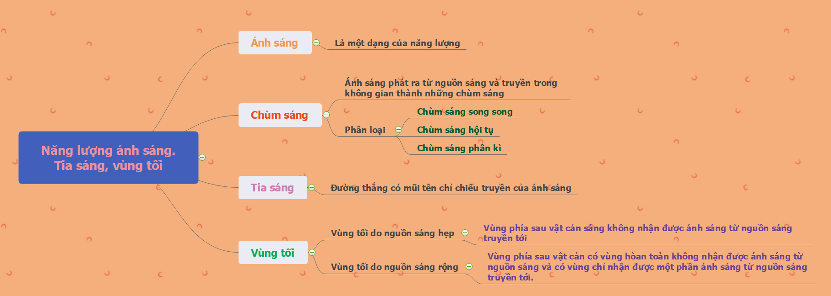
Hoạt động 2.2: Ôn lại kiến thức về Sự phản xạ ánh sáng
a. Mục tiêu: Ôn lại kiến thức về Sự phản xạ ánh sáng
b. Nội dung: Giáo viên tổ chức cho học sinh hoạt động đôi để làm rõ mục tiêu ở trên
c. Sản phẩm: Làm phiếu học tập số 3 của học sinh
d. Tổ chức thực hiện:
Hoạt động của giáo viên và học sinh | Nội dung
*Chuyển giao nhiệm vụ học tập  - GV giao nhiệm vụ quan sát phiếu học tập số 3 để hoàn thành phiếu học tập số 3  - HS nhận nhiệm vụ  *Thực hiện nhiệm vụ học tập  GV yêu cầu HS thảo luận cặp đôi, thống nhất đáp án và ghi chép nội dung hoạt động ra phiếu học tập số 3.  Sau khi thảo luận xong, mời nhóm nào xung phong trình bày có chất lượng tốt sẽ được tặng điểm  HS thực hiện nhiệm vụ thảo luận đôi hoàn thành phiếu học tập số 3  *Báo cáo kết quả và thảo luận  GV gọi ngẫu nhiên hai cặp đại diện cho 2 nhóm trình bày, các nhóm khác nhận xét và bổ sung (nếu có).  HS: Trình bày kết quả  *Đánh giá kết quả thực hiện nhiệm vụ  - Học sinh nhận xét, bổ sung, đánh giá.  - Giáo viên nhận xét, đánh giá.  - GV nhận xét và chốt nội dung | II. Sự phản xạ ánh sáng  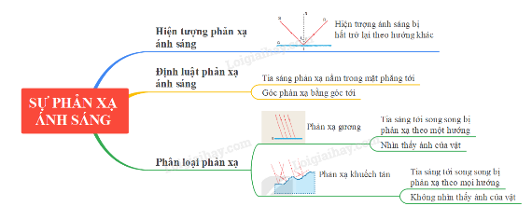
Hoạt động 2.3: Ôn lại kiến thức về Ảnh của vật qua gương phẳng
a. Mục tiêu: Ôn lại kiến thức về Ảnh của vật qua gương phẳng
b. Nội dung: Giáo viên tổ chức cho học sinh hoạt động đôi để làm rõ mục tiêu ở trên
c. Sản phẩm: Làm phiếu học tập số 4 của học sinh
d. Tổ chức thực hiện:
Hoạt động của giáo viên và học sinh | Nội dung
*Chuyển giao nhiệm vụ học tập  - GV giao nhiệm vụ quan sát phiếu học tập số 4 để hoàn thành phiếu học tập số 4  - HS nhận nhiệm vụ  *Thực hiện nhiệm vụ học tập  GV yêu cầu HS thảo luận cặp đôi, thống nhất đáp án và ghi chép nội dung hoạt động ra phiếu học tập số 4.  Sau khi thảo luận xong, mời nhóm nào xung phong trình bày có chất lượng tốt sẽ được tặng điểm  HS thực hiện nhiệm vụ thảo luận đôi hoàn thành phiếu học tập số 4  *Báo cáo kết quả và thảo luận  GV gọi ngẫu nhiên hai cặp đại diện cho 2 nhóm trình bày, các nhóm khác nhận xét và bổ sung (nếu có).  HS: Trình bày kết quả  *Đánh giá kết quả thực hiện nhiệm vụ  - Học sinh nhận xét, bổ sung, đánh giá.  - Giáo viên nhận xét, đánh giá.  - GV nhận xét và chốt nội dung | III. Ảnh của vật qua gương phẳng  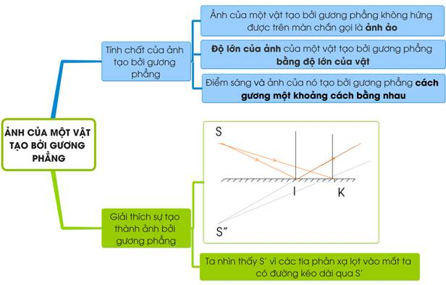
3. Hoạt động 3: Luyện tập
a. Mục tiêu: Hệ thống được một số kiến thức đã học.
b. Nội dung: Giáo viên tổ chức cho học sinh làm bài tập ở phiếu luyện tập
c. Sản phẩm: Làm phiếu luyện tập
d. Tổ chức thực hiện:
Hoạt động của giáo viên và học sinh | Nội dung
*Chuyển giao nhiệm vụ học tập
GV giao nhiệm vụ phiếu luyện tập thông qua trò chơi “ Bắt bướm”
Thảo luận nhóm để hoàn thiện trò chơi
*Thực hiện nhiệm vụ học tập
HS thực hiện theo yêu cầu của giáo viên.
*Báo cáo kết quả và thảo luận
GV gọi ngẫu nhiên 1 HS lần lượt trình bày ý kiến của nhóm.
*Đánh giá kết quả thực hiện nhiệm vụ
GV đánh giá được nhóm nào làm nhiều bài tập. Khen ngợi học sinh và tặng điểm với nhóm làm đúng nhiều bài nhất.
4. Hoạt động 4: Vận dụng
a. Mục tiêu: Vận dụng kiến thức đã học trả lời các câu hỏi
b. Nội dung: Giáo viên tổ chức cho học sinh làm bài tập ở phiếu vận dụng
c. Sản phẩm: Làm phiếu vận dụng
d. Tổ chức thực hiện:
Hoạt động của giáo viên và học sinh | Nội dung
*Chuyển giao nhiệm vụ học tập
GV yêu cầu HS làm phiếu vận dụng cá nhân.
*Thực hiện nhiệm vụ học tập
HS thực hiện theo yêu cầu của giáo viên.
*Báo cáo kết quả và thảo luận
Sản phẩm của cá nhân
*Đánh giá kết quả thực hiện nhiệm vụ
GV đánh giá được bạn nào làm nhiều bài tập. Khen ngợi học sinh và tặng điểm với học sinh làm đúng nhiều bài nhất.
IV. Phụ lục
PHIẾU HỌC TẬP SỐ 1
ÔN TẬP CHƯƠNG V: ÁNH SÁNG

Lớp: ……………………………. Nhóm: ……
Câu 1: Nêu cách vẽ và vì sao vẽ các chùm sáng song song, chùm sáng hội tụ, chùm sáng phân kì như thế nào?
………………………………………………………………………………………………………………………………………………………………………………………………………………………………………………………………………………………………………………………………………………………………………………………………………………………………………………………………………………………………………………………………………………………………………………
………………………………………………………………………………………………………………………………………………………………………………………………………………………………………………………………………………………………………………………………………………………………………………………………………………………………………………………………………………………………………………………………………………………………………………
Câu 2: Quan sát hình ảnh để phân biệt chùm sáng song song, chùm sáng hội tụ, chùm sáng phân kì?
Ánh sáng Mặt Trời. | Dây tóc bóng đèn | Gương cầu lõm | Chùm sáng đi tới song song đi vào gương cầu lõm thì chùm phản xạ là chùm hội tụ. | Mặt Trời
Đèn bàn học tập | Ngọn lửa | Đèn chiếu phẫu thuật trong bệnh viện | Đèn các loại xe phương tiện | Đèn pin
Kính hiển vi điện tử | Tia laser | Kính lúp | Ánh sáng của thanh sắt Mặt Trời

………………………………………………………………………………………………………………………………………………………………………………………………………………………………………………………………………………………………………………………………………………………………………………………………………………………………………………………………………………………………………………………………………………………………………………

PHIẾU HỌC TẬP 2
ÔN TẬP CHƯƠNG V: ÁNH SÁNG

Lớp: ……………………………. Nhóm: ……

Câu 1: Nối ý ở Cột A với cột B sao cho phù hợp với nội dung.

CỘT A CỘT B

1. Ánh sáng là | a. Có ranh giới không rõ rệt với vùng sáng
2. Tia sáng là | b. Là vùng phía sau vật cản sáng không nhận được ánh sáng từ nguồn sáng truyền tới
3. Chùm sáng song song rất hẹp được coi là | c. Đoạn thẳng có mũi tên chỉ hướng truyền của ánh sáng
4. Vùng tối là | d. Một dạng của năng lượng
5. Vùng tối do nguồn sáng hẹp | e. Có ranh giới rõ rệt với vùng sáng
6. Vùng tối do nguồn sáng rộng | f. Mô hình của tia sáng

Câu 2: Vẽ sơ đồ tư duy về bài “Năng lượng ánh sáng. Tia sáng, vùng tối”.

PHIẾU HỌC TẬP 3
ÔN TẬP CHƯƠNG V: ÁNH SÁNG
Lớp: ……………………………. Nhóm: ……

Câu 1: Phản xạ ánh sáng là gì? Trình bày quy ước của hiện tượng phản xạ ánh sáng. Định luật phản xạ ánh sáng?
………………………………………………………………………………………………………………………………………………………………………………………………………………………………………………………………………………………………………………………………………………………………………………………………………………………………………………………………………………………………………………………………………………………………………………
Câu 2: Hiện tượng phản xạ, hiện tượng phản xạ khuếch tán là gì? Cho 2 ví dụ
……………………………………………………………………………………………………………………………………………………………………………………………………………………………………………………………………………………………………………………………………………………………………………………
Câu 3: Vẽ sơ đồ tư duy bài “Sự phản xạ ánh sáng”.

PHIẾU HỌC TẬP 4
ÔN TẬP CHƯƠNG V: ÁNH SÁNG
Lớp: ……………………………. Nhóm: ……
Câu 1: Ảnh của vật qua gương phẳng là ảnh gì? Hãy nêu tính chất ảnh của vật qua gương phẳng.
……………………………………………………………………………………………………………………………………………………………………………………………………………………………………………………………………………………………………………………………………………………………………………………
Câu 2: Hãy nêu cách dựng ảnh của vật qua gương phẳng?
………………………………………………………………………………………………………………………………………………………………………………………………………………………………………………………………………………………
Câu 3: Vẽ sơ đồ tư duy bài “Ảnh của vật qua gương phẳng”

PHIẾU LUYỆN TẬP
ÔN TẬP CHƯƠNG V: ÁNH SÁNG
Lớp: ……………………………. Nhóm: ……

Câu 1: Máy tính cầm tay sử dụng năng lượng mặt trời đã chuyển hoá năng lượng ánh sáng thành
A. điện năng. B. nhiệt năng.
C. hoá năng. D. cơ năng

Câu 2: Năng lượng ánh sáng có thể chuyển hóa thành các dạng năng lượng nào?
A. Điện năng. B. Quang năng.
C. Nhiệt năng. D. Tất cả đều đúng.
Câu 3: Chùm ánh sáng phát ra từ đèn pha xe máy khi chiếu xa là chùm ánh sáng
A. hội tụ. B. phân kì.
C. song song. D. Cả A, B, C đều sai.
Câu 4: Phát biểu nào sau đây là sai khi nói về mối liên hệ giữa tia phản xạ và tia tới.
A. Tia phản xạ và tia tới nằm trong cùng một mặt phẳng.
B. Góc hợp bởi tia phản xạ và pháp tuyến tại điểm tới bằng đúng góc hợp bởi tia tới và pháp tuyến tại điểm tới.
C. Tia tới và tia phản xạ luôn vuông góc với nhau.
D. Tia phản xạ và tia tới luôn nằm về hai phía của pháp tuyến tại điểm tới.
Câu 5: Chỉ ra phát biểu sai.
A. Ánh sáng bị hắt trở lại khi gặp mặt phân cách là hiện tượng phản xạ
ánh sáng.
B. Phản xạ ánh sáng chỉ xảy ra trên mặt gương.
C. Tia sáng phản xạ nằm trong mặt phẳng chứa tia sáng tới và pháp tuyến tại
điểm tới.
D. Góc phản xạ là góc tạo bởi tia sáng phản xạ và đường pháp tuyến tại điểm tới

Câu 6: Chọn đáp án sai.
A. Quy ước biểu diễn đường truyền của ánh sáng bằng một đoạn thẳng gọi là tia sáng.
B. Có 3 loại chùm sáng: chùm sáng song song, chùm sáng hội tụ, chùm sáng phân kỳ.
C. Quy ước vẽ chùm sáng bằng hai đoạn thẳng giới hạn chùm sáng, có mũi tên chỉ đường truyền của ánh sáng.
D. Ánh sáng phát ra từ nguồn sáng và truyền trong không gian thành những chùm sáng.
Câu 7: Pháp tuyến là
A. đường thẳng vuông góc với gương tại điểm tới.
B. đường thẳng song song với gương.
C. đường thẳng trùng với tia sáng tới.
D. đường thẳng vuông góc với tia sáng tới.
Câu 8: Chiếu một tia sáng tới chếch một góc 20° vào một gương phẳng (Hình vẽ) ta được tia sáng phản xạ tạo với tia sáng tới một góc
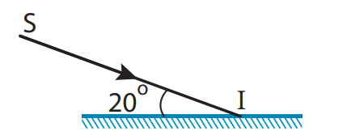
A. 40° B. 70° C. 80° D. 140°
Câu 9: Phát biểu nào sau đây là đúng khi nói với ảnh của một vật tạo bởi gương phẳng?
A. Ảnh của một vật tạo bởi gương phẳng luôn lớn hơn vật.
B. Nếu đặt màn hứng ảnh ở vị trí thích hợp, ta có thể hứng được ảnh của vật tạo bởi gương phẳng.
C. Ảnh của một vật qua gương phẳng có thể nhỏ hơn vật, tùy thuộc vào vị trí của vật trước gương.
D. Cả ba phát biểu trên đều sai.
Câu 10: Chỉ ra phát biểu sai. Ảnh của vật qua gương phẳng
A. là ảnh ảo, kích thước luôn bằng kích thước của vật.
B. là ảnh ảo, kích thước càng lớn khi vật càng gần gương phẳng.
C. là ảnh ảo, đối xứng với vật qua gương phẳng.
D. là ảnh ảo, khoảng cách từ ảnh tới gương phẳng bằng khoảng cách
từ vật tới gương phẳng.

PHIẾU VẬN DỤNG
ÔN TẬP CHƯƠNG V: ÁNH SÁNG
Lớp: ……………………………. Nhóm: ……

Câu 1: Một tia sáng mặt trời buổi sáng lọt qua khe cửa chếch 45° so với mặt đất (coi mặt đất nằm ngang). Cần đặt gương phẳng như thế nào để thu được tia sáng phản xạ rọi thẳng đứng vào một bể cá dưới nền nhà. Vẽ hình.
Câu 2: Một người đặt mắt tại điểm M trước một gương phẳng để quan sát ảnh của bức tường phía sau lưng (Hình 17.2).
a) Vẽ hình chỉ ra khoảng PQ trên tường mà người đó quan sát được.
b) Nếu tiến lại gần gương thì khoảng PQ tăng lên hay giảm đi?
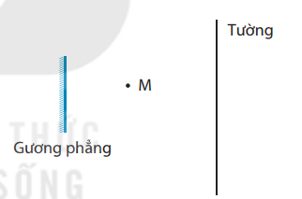
Câu 3: Cho một điểm sáng S đặt trước gương phẳng, cách gương 4 cm. Hãy dựng ảnh S' của S tạo bởi gương theo 2 cách:
a) Áp dụng tính chất ảnh của vật tạo bởi gương phẳng.
b) Áp dụng định luật phản xạ ánh sáng.

Đáp án
PHIẾU HỌC TẬP SỐ 1
ÔN TẬP CHƯƠNG V: ÁNH SÁNG

Lớp: ……………………………. Nhóm: ……
Câu 1: Nêu cách vẽ và vì sao vẽ các chùm sáng song song, chùm sáng hội tụ, chùm sáng phân kì như thế nào?
Trả lời:
- Chùm sáng song song: vẽ hai đường thẳng song song rồi vẽ mũi tên chỉ hướng.
- Chùm sáng hội tụ: vẽ hai đường thẳng cắt nhau tại 1 điểm rồi vẽ mũi tên chỉ hướng
- Chùm sáng phân kì: vẽ hai đường thẳng loe rộng về phía cuối rồi vẽ mũi tên chỉ hướng
Câu 2: Quan sát hình ảnh để phân biệt chùm sáng song song, chùm sáng hội tụ, chùm sáng phân kì?
Ánh sáng Mặt Trời. | Dây tóc bóng đèn | Gương cầu lõm | Chùm sáng đi tới song song đi vào gương cầu lõm thì chùm phản xạ là chùm hội tụ. | Mặt Trời
Đèn bàn học tập | Ngọn lửa | Đèn chiếu phẫu thuật trong bệnh viện | Đèn các loại xe phương tiện | Đèn pin
Kính hiển vi điện tử | Tia laser | Kính lúp | Ánh sáng của thanh sắt Mặt Trời

Chùm sáng song song: ánh sáng mặt trời, đèn pin, dây tóc bóng đèn, đèn các loại xe phương tiện, đèn chiếu phẫu thuật trong bệnh viện.
Chùm sáng phân kì: ánh sáng của thanh sắt mặt trời, mặt trời, đèn học tập, ngọn lửa, đèn của các loại xe phương tiện giao thông.
Chùm sáng hội tụ: chùm sáng đi tới song song đi vào gương cầu lõm thì chùm phản xạ là chùm hội tụ, gương cầu lõm, kính hiển vi điện tử, tia laser,kính lúp.

PHIẾU HỌC TẬP 2
ÔN TẬP CHƯƠNG V: ÁNH SÁNG

Lớp: ……………………………. Nhóm: ……

Câu 1: Nối ý ở Cột A với cột B sao cho phù hợp với nội dung.

CỘT A CỘT B

1. Ánh sáng là | a. Có ranh giới không rõ rệt với vùng sáng
2. Tia sáng là | b. Là vùng phía sau vật cản sáng không nhận được ánh sáng từ nguồn sáng truyền tới
3. Chùm sáng song song rất hẹp được coi là | c. Đoạn thẳng có mũi tên chỉ hướng truyền của ánh sáng
4. Vùng tối là | d. Một dạng của năng lượng
5. Vùng tối do nguồn sáng hẹp | e. Có ranh giới rõ rệt với vùng sáng
6. Vùng tối do nguồn sáng rộng | f. Mô hình của tia sáng
Trả lời: 1d; 2c; 3f; 4b; 5e; 6a.
Câu 2: Vẽ sơ đồ tư duy về bài “Năng lượng ánh sáng. Tia sáng, vùng tối”.

PHIẾU HỌC TẬP 3
ÔN TẬP CHƯƠNG V: ÁNH SÁNG
Lớp: ……………………………. Nhóm: ……

Câu 1: Phản xạ ánh sáng là gì? Trình bày quy ước của hiện tượng phản xạ ánh sáng. Định luật phản xạ ánh sáng?
- Phản xạ ánh sáng là khi chiếu một chùm sáng vào gương thì chùm sáng bị hắt trở lại theo hướng khác.
- Quy ước của hiện tượng phản xạ ánh sáng:
+ G: gương phẳng
+ SI: tia sáng chiếu vào gương
+ IR: tia sáng bị gương hắt lại
+ I: giao điểm của tia sáng tới và gương
+ IN (pháp tuyến): đường thẳng vuông góc với gương tại I
+ Mặt phẳng tới: mặt phẳng chưa tia tới và pháp tuyến tại điểm tới
+ Góc tới : góc tạo bởi tia sáng và pháp tuyến tại điểm tới
+ Góc phản xạ : góc tạo bởi tai sáng phản xạ và pháp tuyến tại điểm tới.
- Định luật phản xạ ánh sáng
- Tia sáng phản xạ nằm trong mặt phẳng tới
- Góc phản xạ bằng góc tới.
Câu 2: Hiện tượng phản xạ, hiện tượng phản xạ khuếch tán là gì? Cho 2 ví dụ
- Hiện tượng phản xạ là khi ánh sáng truyền đến một bề mặt nhẵn bóng sẽ xảy ra.
Ví dụ: Khi có phản xạ, ta có thể nhìn thấy ảnh trong gương.
Khi có phản xạ trên gương, ta chỉ có thể nhìn thấy ánh sáng của Mặt Trời trong camera thứ 3.
- Hiện tượng phản xạ khuếch tán là hiện tượng các tia sáng song song truyền đến bề mặt không nhẵn, bị phản xạ theo mọi hướng.
Ví dụ: Khi có phản xạ khuếch tán, ta không thể nhìn thấy ảnh trong gương.
Khi có phản xạ khuếch tán trên tờ giấy trắng, cả 3 camera đều nhìn thấy ánh sáng.
Câu 3: Vẽ sơ đồ tư duy bài “Sự phản xạ ánh sáng”.
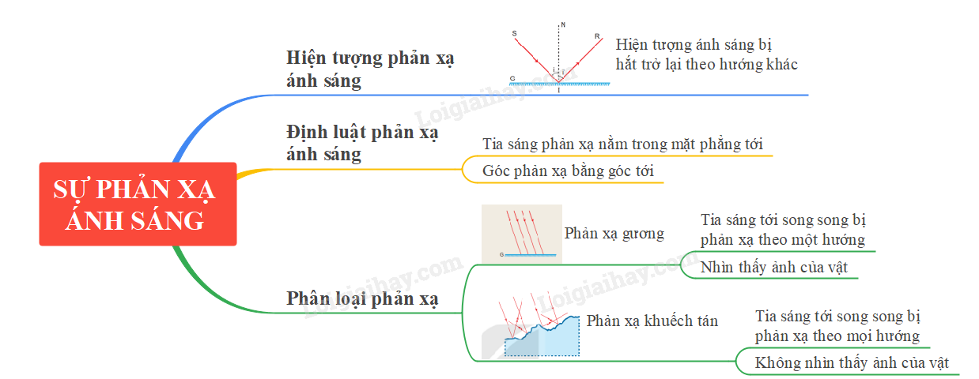

PHIẾU HỌC TẬP 4
ÔN TẬP CHƯƠNG V: ÁNH SÁNG
Lớp: ……………………………. Nhóm: ……
Câu 1: Ảnh của vật qua gương phẳng là ảnh gì? Hãy nêu tính chất ảnh của vật qua gương phẳng.
Ảnh được tạo bởi gương phẳng có những tính chất sau:
- Là ảnh ảo, không thể hứng được trên màn chắn.
- Kích thước ảnh lớn bằng vật.
- Có khoảng cách từ một điểm của vật đến gương bằng với khoảng cách từ ảnh của điểm đó đến gương (Đối xứng với vật qua gương phẳng).
Câu 2: Hãy nêu cách dựng ảnh của vật qua gương phẳng?
Các tia sáng từ điểm sáng S tới gương phẳng cho tia phản xạ có đường kéo dài đi qua ảnh ảo S’.
Có 2 cách để vẽ ảnh của một điểm sáng S tạo bởi gương phẳng.
* Cách 1: Sử dụng định luật phản xạ ánh sáng.
- Từ S vẽ hai tia tới bất kì đến gương phẳng (bằng nét liền).
- Sử dụng định luật phản xạ ánh sáng để vẽ các tia phản xạ (bằng nét liền).
- Kẻ đường kéo dài của các tia phản xạ (bằng nét đứt).
- Ảnh ảo S’ là giao điểm của các đường kéo dài này.
S’ là ảnh của S qua gương phẳng.
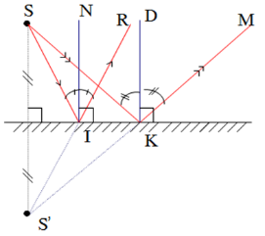
* Cách 2: Sử dụng tính chất ảnh của gương phẳng là ảnh ảo, lớn bằng vật và khoảng cách từ một điểm trên vật đến gương phẳng bằng khoảng cách từ ảnh của điểm đó đến gương.
- Lấy ảnh S’ đối xứng với S qua gương phẳng.
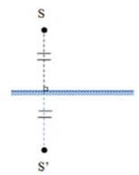
Ảnh của một vật là tập hợp ảnh của tất cả các điểm trên vật. Vì vậy để vẽ ảnh của một vật tạo bởi gương phẳng ta lấy ảnh đối xứng với vật qua gương.
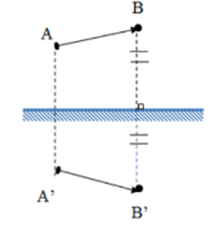
Câu 3: Vẽ sơ đồ tư duy bài “Ảnh của vật qua gương phẳng”

PHIẾU LUYỆN TẬP
ÔN TẬP CHƯƠNG V: ÁNH SÁNG
Lớp: ……………………………. Nhóm: ……

Câu 1: Máy tính cầm tay sử dụng năng lượng mặt trời đã chuyển hoá năng lượng ánh sáng thành
A. điện năng. B. nhiệt năng.
C. hoá năng. D. cơ năng

Câu 2: Năng lượng ánh sáng có thể chuyển hóa thành các dạng năng lượng nào?
A. Điện năng. B. Quang năng.
C. Nhiệt năng. D. Tất cả đều đúng.
Câu 3: Chùm ánh sáng phát ra từ đèn pha xe máy khi chiếu xa là chùm ánh sáng
A. hội tụ. B. phân kì.
C. song song. D. Cả A, B, C đều sai.
Câu 4: Phát biểu nào sau đây là sai khi nói về mối liên hệ giữa tia phản xạ và tia tới.
A. Tia phản xạ và tia tới nằm trong cùng một mặt phẳng.
B. Góc hợp bởi tia phản xạ và pháp tuyến tại điểm tới bằng đúng góc hợp bởi tia tới và pháp tuyến tại điểm tới.
C. Tia tới và tia phản xạ luôn vuông góc với nhau.
D. Tia phản xạ và tia tới luôn nằm về hai phía của pháp tuyến tại điểm tới.
Câu 5: Chỉ ra phát biểu sai.
A. Ánh sáng bị hắt trở lại khi gặp mặt phân cách là hiện tượng phản xạ
ánh sáng.
B. Phản xạ ánh sáng chỉ xảy ra trên mặt gương.
C. Tia sáng phản xạ nằm trong mặt phẳng chứa tia sáng tới và pháp tuyến tại
điểm tới.
D. Góc phản xạ là góc tạo bởi tia sáng phản xạ và đường pháp tuyến tại điểm tới

Câu 6: Chọn đáp án sai.
A. Quy ước biểu diễn đường truyền của ánh sáng bằng một đoạn thẳng gọi là tia sáng.
B. Có 3 loại chùm sáng: chùm sáng song song, chùm sáng hội tụ, chùm sáng phân kỳ.
C. Quy ước vẽ chùm sáng bằng hai đoạn thẳng giới hạn chùm sáng, có mũi tên chỉ đường truyền của ánh sáng.
D. Ánh sáng phát ra từ nguồn sáng và truyền trong không gian thành những chùm sáng.
Câu 7: Pháp tuyến là
A. đường thẳng vuông góc với gương tại điểm tới.
B. đường thẳng song song với gương.
C. đường thẳng trùng với tia sáng tới.
D. đường thẳng vuông góc với tia sáng tới.
Câu 8: Chiếu một tia sáng tới chếch một góc 20° vào một gương phẳng (Hình vẽ) ta được tia sáng phản xạ tạo với tia sáng tới một góc
A. 40° B. 70° C. 80° D. 140°
Câu 9: Phát biểu nào sau đây là đúng khi nói với ảnh của một vật tạo bởi gương phẳng?
A. Ảnh của một vật tạo bởi gương phẳng luôn lớn hơn vật.
B. Nếu đặt màn hứng ảnh ở vị trí thích hợp, ta có thể hứng được ảnh của vật tạo bởi gương phẳng.
C. Ảnh của một vật qua gương phẳng có thể nhỏ hơn vật, tùy thuộc vào vị trí của vật trước gương.
D. Cả ba phát biểu trên đều sai.
Câu 10: Chỉ ra phát biểu sai. Ảnh của vật qua gương phẳng
A. là ảnh ảo, kích thước luôn bằng kích thước của vật.
B. là ảnh ảo, kích thước càng lớn khi vật càng gần gương phẳng.
C. là ảnh ảo, đối xứng với vật qua gương phẳng.
D. là ảnh ảo, khoảng cách từ ảnh tới gương phẳng bằng khoảng cách
từ vật tới gương phẳng.

PHIẾU VẬN DỤNG
ÔN TẬP CHƯƠNG V: ÁNH SÁNG
Lớp: ……………………………. Nhóm: ……

Câu 1: Một tia sáng mặt trời buổi sáng lọt qua khe cửa chếch 45° so với mặt đất (coi mặt đất nằm ngang). Cần đặt gương phẳng như thế nào để thu được tia sáng phản xạ rọi thẳng đứng vào một bể cá dưới nền nhà. Vẽ hình.
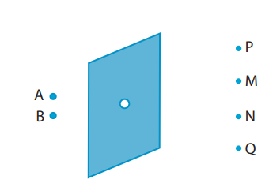
Trả lời: Từ M đến N
Câu 2: Một người đặt mắt tại điểm M trước một gương phẳng để quan sát ảnh của bức tường phía sau lưng (Hình 17.2).
a) Vẽ hình chỉ ra khoảng PQ trên tường mà người đó quan sát được.
b) Nếu tiến lại gần gương thì khoảng PQ tăng lên hay giảm đi?
Trả lời: Gương đặt nghiêng một góc 67,5° so với mặt đất
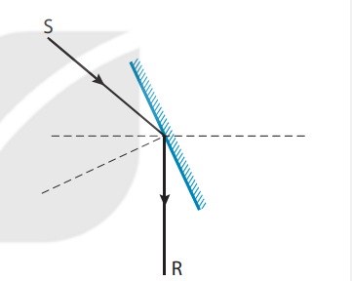
Câu 3: Cho một điểm sáng S đặt trước gương phẳng, cách gương 4 cm. Hãy dựng ảnh S' của S tạo bởi gương theo 2 cách:
a) Áp dụng tính chất ảnh của vật tạo bởi gương phẳng.
b) Áp dụng định luật phản xạ ánh sáng.
Trả lời: a) Ảnh S' của S áp dụng tính chất ảnh của vật tạo bởi gương phẳng
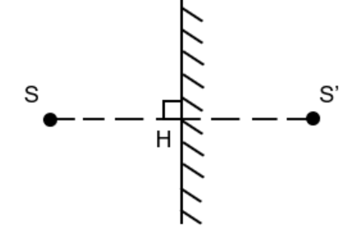
b) Ảnh S' của S áp dụng định luật phản xạ ánh sáng:
